المحاضره الخامسه / المتغيرات العشوائيه
- تعريف : المتغير العشوائي x هو عباره عن داله بحيث يكون مجاله الفضاء العيني و مداها مجموعه جزئيه من الاعداد الحقيقيه R
مثال : عند رمي قطعه نقد 3 مرات .
- أوجد عناصر الفضاء العيني .
S={HHH, HHT,HTH,THH,TTH,HTT,THT,TTT}
- عرف المتغير العشوائي X هو عدد مرات ظهور الصورة و اوجد المدى .
X={3,2,1,0}
- عرف المتغير العشوائي Y هو الفرق المطلق عدد مرات ظهور الصوره و الكتابه .
Y={3,1} n(y)=2
--------------------------------------------------------------------------------------------------------------
- أنواع المتغيرات العشوائيه
- المتغير العشوائي المنفصل
- المغير العشوائي المتصل
- ----------------------------------------------------------------------------------------------
- المتغير العشوائي المنفصل
مثال من المثال السابق اوجد ما يلي :

P(x=2)=$\frac{3}{8}$
P(x=1)=$\frac{3}{8}$
P(x=0)=$\frac{1}{8}$
P(x=3)=$\frac{1}{8}$
=$\frac{8}{8}=1$
التوزيع الاحتمالي المنفصل : يسمى التوزيع احتماليا منفصلا إذا تحقق الشروط التاليه:
- P(xi)≥ 0
- $$\sum_{i=0}^{n}{p\left(xi\right)=1}$$

2- من المثال السابق كون جدول التوزيع الاحتمالي للمتغير العشوائي المنفصل y .
3 | 1 | y
$$\frac{2}{8}$$ | $$\frac{6}{8}$$ | P(y)

=$\frac{8}{8}$=1
P(y=1)=$\frac{6}{8}$
P(y=3)=$\frac{2}{8}$

مثال : سحبت من صندوق كرتان معا و يحتوي الصندوق على 3 كرات حمراء و كرتان بيضاء ؟
عرف المتغير العشوائي x هو عدد مرات ظهور الكره حمراء
X={2,1,0}
اوجد احتمال ما يلي و من ثم اكتب جدول التوزيع الاحتمالي
N(s)=$\left(\begin{aligned}5 \\ 2\end{aligned}\right)=10$
P(x=2)=$\frac{\left(\begin{aligned}3 \\ 2\end{aligned}\right)}{10}=\frac{3}{10}$
P(x=1)=$\frac{\left(\begin{aligned}3 \\ 1\end{aligned}\right)\left(\begin{aligned}2 \\ 1\end{aligned}\right)}{10}=\frac{3×2}{10}=\frac{6}{10}$
P(x=0)=$\frac{\left(\begin{aligned}2 \\ 2\end{aligned}\right)}{10}=\frac{1}{10}$

2 | 1 | 0 | X
10/3 | 10/6 | 10/1 | P(x)

=1
مثال : أوجد قيمه المجهول a اذا كان الجدول التالي يمثل توزيعا احتماليا
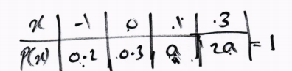
- P(xi) ≥ 0
- $$\sum_{i=0}^{n}{p\left(xi\right)=1}$$
0.2+0.3+a+2a=1
0.5+3a=1
3a=0.5 > a=$\frac{0.5}{3}=\frac{5}{30}=\frac{1}{6}$
P(x=1)=$a=\frac{1}{6}$
P(x=3)=$2a=2×\frac{1}{6}=\frac{1}{3}$
P(x≤ 1)=$p\left(−1\right)+p\left(0\right)=p\left(1\right)$
=0.2+0.3+$\frac{1}{6}=\frac{1}{2}+\frac{1}{6}=\frac{4}{6}$
P(x ≥1)=$p\left(1\right)+p\left(3\right)=\frac{1}{6}+\frac{1}{3}=\frac{3}{6}=\frac{1}{2}$
P(x<-1)=$p\left(Ø\right)=0$
P(x<7)=p(Š)=1
مثال : مثل الجدول في المثال الاول على شكل مدرج احتمال
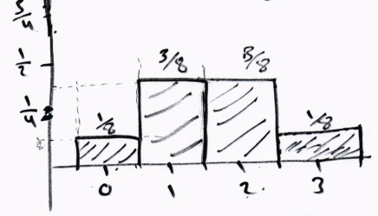

P(x ≥ 2)=p(2)+p(3)
=$\frac{3}{8}+\frac{1}{8}=\frac{4}{8}$=$\frac{1}{2}$
P(x <1)=p(0)=$\frac{1}{8}$

#بعد المذاكرة:
اللهم إني أستودعك ما قرأت و ما حفظت و ما تعلمت،
فرده عند حاجتي إليه، إنك على كل شيء قدير، حسبنا الله و نعم الوكيل..

تلخيص / Mu*

